受理编号：0439-2021A
计量要求导出和计量验证记录表
测量过程名称 | 剪板长度测量过程 |  |  | 被测参数要求(含公差) |  | 65mm±0.05mm
被测参数要求识别依据文件 |  |  |  | 剪板长度检验规程
计量要求导出方法（可另附）
1、被测参数技术要求：65mm±0.05mm
公差范围：T=0.05-(-0.05)=0.1mm
- 计量要求：△_{允}=
3、测量范围：65mm*3/2=97.5mm

计量校准过程 |  | 测量设备名称/编号 | 型号规格 |  | 主要计量特性  (最大允差或示值误差最大值/准确度等级/测量不确定度) |  | 校准/检定证书编号 | 校准/检定日期
 |  | 游标卡尺 | 0-300mm |  | ±20μm |  | EX-2008115 | 2020.08.05
计量验证记录

游标卡尺测量范围（0～300）mm，满足（0-97.5）mm 要求；
游标卡尺最大误差MPE:±20μm ，MPEV<△_{允}，满足要求。

验证结论： ☑符合 □有缺陷 □不符合 （注：在选项上打√，只选一项）
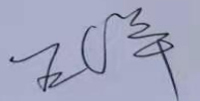
验证人员签字： 验证日期：2021 年 03 月 28日
审核记录：
1．被测参数要求识别代表了“顾客”的要求；
2．计量要求导出方法正确；
3．测量设备的配备满足计量要求；
4．测量设备已经检定/校准；
5．测量设备验证正确。

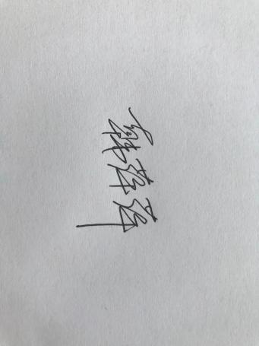
审核员签名：
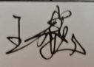

企业代表签字： 审核日期：2021 年 5 月 15 日

